目录

函数作用域在定义时确定 2

函数上下文环境在调用时确定 2

函数中this变量在调用时确定 2

作用域 2

闭包 3

使用场景 3

实际使用 3

使用 4

保持变量不变 4

this 4

this 4

call 5

预解析 6

变量提升与闭包 6

词法分析和AO 链 7

原型（prototype）-对象的引用 11

new的过程 11

继承 11

原型 11

原型规则 11

proto和prototype对比 12

不能new一个对象，只能new一个函数 12

总结 13

原型链与作用域链 16

特殊实例 16

new的顺序，new obj 与 new obj() 16

constructor 17

es6 18

String 18

String和toString 18

运算 18

运算 18

[] + '' 18

({}) + '' 18

优先级 19

逻辑判断 19

格式化 19

Number和parseInt 19

技巧 19

void 0 19

===和== 19

判断 20

isArray 20

Object.prototype.toString.call 21

逻辑运算符 21

falsy 22

创建新变量 22

变量类型 22

for 22

超高级 22

指针 22

在html中 23

阻止默认事件 23

调试 24

js堆栈（值，址传递） 24

内存相关 24

内存释放 24

回收计算规则 24

gc 25

内存泄漏 25

循环引用 25

dom泄漏 25

纯js 25

页面崩溃和浏览器崩溃 26

事件循环 26

html相关 26

事件回调的this 26

react等框架解决的问题 26

函数作用域在定义时确定 所以内部一般变量作用域在定义时已经确定

# 函数上下文环境在调用时确定

# 函数中this变量在调用时确定

# 作用域

函数作用域,全局作用域

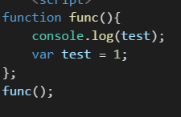

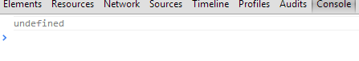

不是not defined,进入函数就提前定义成undefined

## 闭包

### 使用场景

1函数作为返回值。

2函数作为参数传递。

### 实际使用

封装变量，收敛权限（1）

## 使用

### 保持变量不变

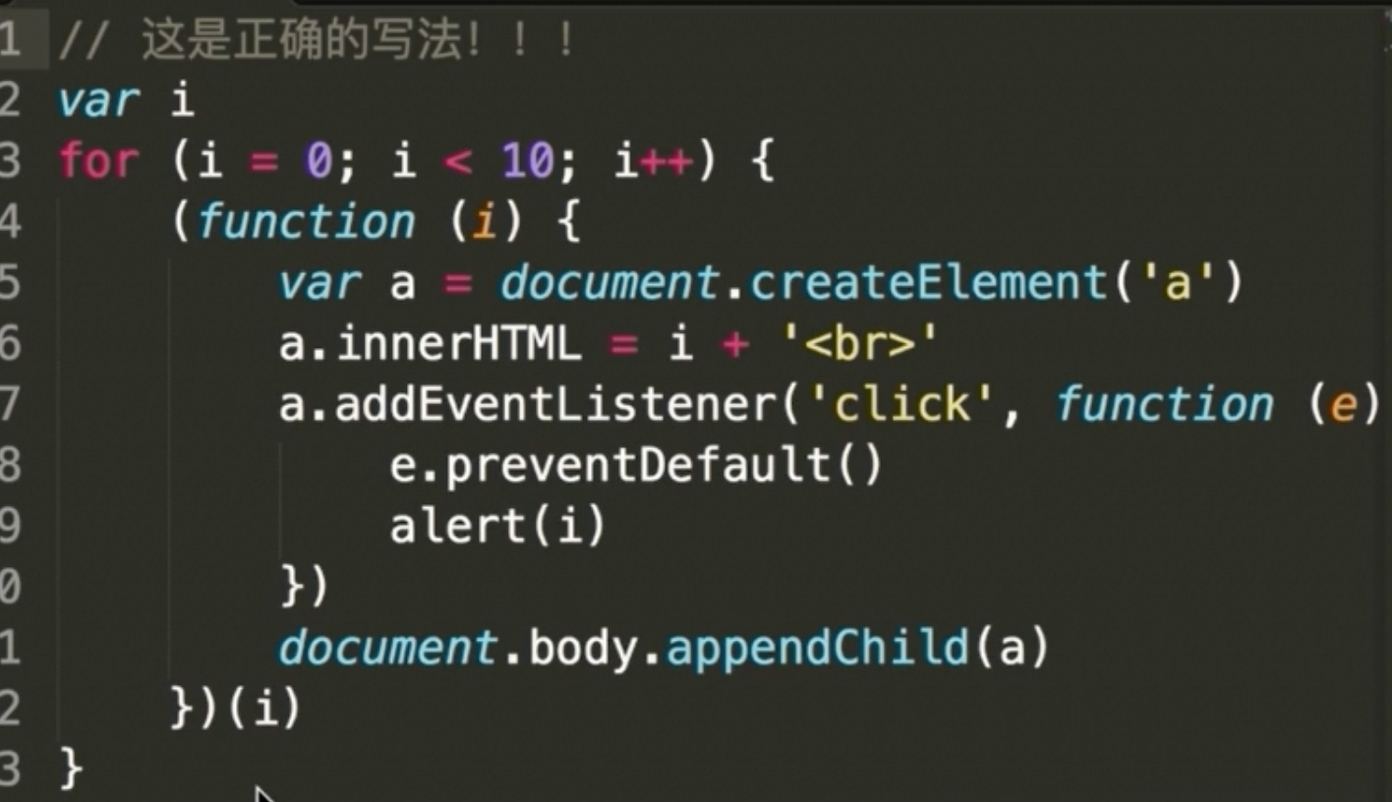

## this

### this

this的值在函数运行时确定。this也有作用域链（但this不考虑作用域链，因为每个作用域下都有this，所以不会向上层查找）

this不是代表这个函数，而是代表函数对象执行时**所在**作用域，比如f.b()中的this,因为b是f的属性，b执行时b所在的作用域为f的作用域，所以b中的this代表f。

var y = 500;

function Foo() {

this.name = 5;

var m = 50;

console.log(this.m); // undefined

console.log(m); // 50

console.log(this.y); // undefined

}

Foo.prototype.a = function () {

console.log(this.name);// 5

console.log(this)

// console.log(m); // 会报错，因为上层是window

}

var f = new Foo();

f.name = 1;

f.m = 10;

f.b = function () {

console.log(this.name); // 5，new的时候this被替换了

// console.log(m); // 会报错,因为定义时上层是window

}

console.log('Foo.prototype.a()');

Foo.prototype.a();// 这里的this代表prototype

// prototype有a,但是没有name属性，所以a为undefined

console.log('f.a()');

f.a();

f.b();var y = 500;

function Foo() {

this.name = 5;

var m = 50;

console.log(this.m); // undefined

console.log(m); // 50

console.log(this.y); // undefined new的时候this被替换了

}

Foo.prototype.a = function () {

console.log(this.name);// 1

console.log(this)

// console.log(m); // 会报错，因为上层是window

}

var f = new Foo();

f.name = 1;

f.m = 10;

f.b = function () {

console.log(this.name); // 1

// console.log(m); // 会报错,因为定义时上层是window

}

console.log('Foo.prototype.a()');

Foo.prototype.a();// 这里的this代表prototype

// prototype有a,但是没有name属性，所以a为undefined

console.log('f.a()');

f.a();// 1 {a,m,name}

f.b()//1

### call

bind和apply转换

function bindThis(f, oTarget) {

return f.bind(oTarget);

}

或

function bindThis(f, oTarget) {

return function(){

return f.apply(oTarget,arguments)

}

# 预解析

只储存变量名,不赋值, **但是如果是通过 function 进行函数声明的话则会将函数整体存储在执行环境中，所以函数执行可以写在函数声明之前**

alert(a); //undefined

var a=1;

## 变量提升与闭包

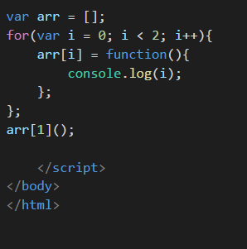

输出 2(区分arr[i]=function(i){})

**闭包**

**s作用域链**

简单来说，就是沿着作用域层级向上寻找变量（当前函数包括内部都不属于同一层级！！！除非调用了那些函数，进行数值覆盖！！！）

## 词法分析和AO 链

1、先分析参数

2、再分析变量的声明

3、分析函数说明

**具体的步骤：**

0：函数的在运行的瞬间，生成一个活动对象（Active Object)就是所谓的AO

1：分析参数

      1-1:函数接收参数，添加到AO的属性上面，值全部都是undefine,如AO.age=undefine

      1-2:接收实参，形成AO对应的属性值

2：分析变量声明，如var age,

     2-1：如果AO上还没有age属性，则添加AO 属性，值是undefine

     2-2：**如果AO 上面已经有了age属性,则不做任何操作**。

3：分析函数的声明，如果funcion foo(){},

3-1： 则把函数赋给AO.foo,如果**数据属性已经存在，则要被现在的新的值覆盖**

注意一个覆盖一个不覆盖,优先级3 >1> 2

**预解析过程不影响执行顺序！！！**

实例1

**function t(age) {**

**console.log(age);//1**

**var age = 99;**

**console.log(age);//2**

**function age() {**

**}**

**console.log(age);//3**

**}**

**t(5);**

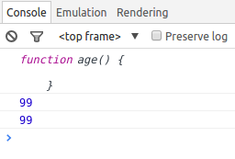

**执行之前已经被预编译成函数,所以第一个log函数,然后age被赋值成99,,所以后面两个log 99**

实例2

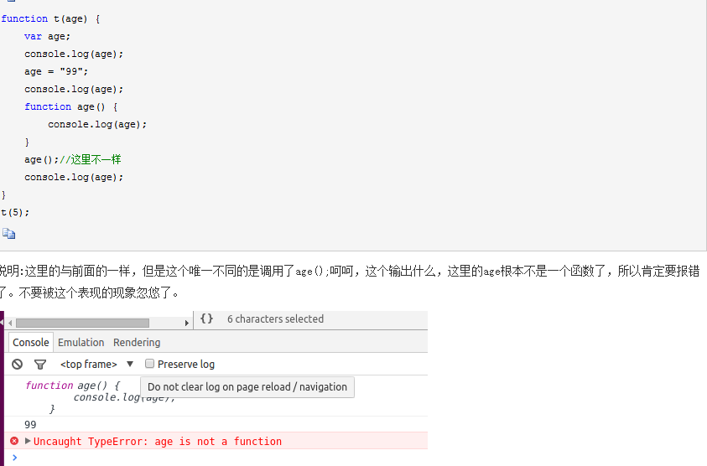

**实例3**

**var age=function () {**

**console.log(age);**

**}**

**赋值过程不是声明过程！！！**

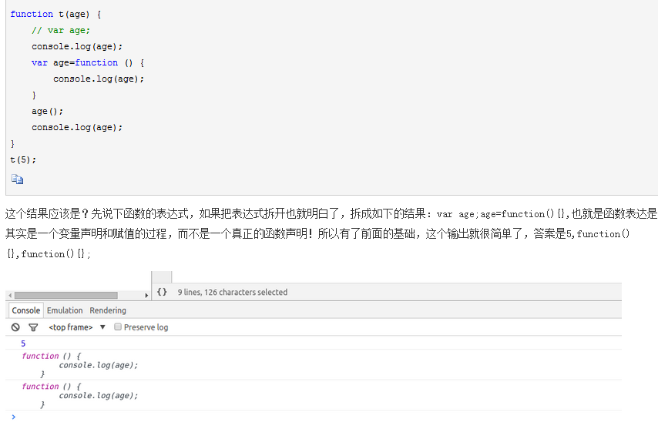

**实例4**

**function t(age) {**

**// var age;**

**console.log(age);**

**var age=function age () {**

**console.log(age);**

**}**

**age();**

**console.log(age);**

**}**

**t(5);**

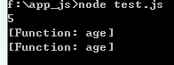

# 原型（prototype）-对象的引用

## new的过程

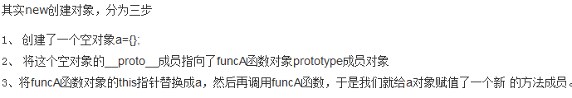

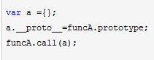

而call过程是：

a.funcA=funcA;

a.funcA();

a.funcA=null;

通过改变this，这是简单的call，只是简单将this上的变量传递过去，实际call还要考虑参数（构造函数里没有参数）问题。

## 继承

所以写构造函数时一般将成员属性放在this里，成员方法放在prototype里。

## 原型

### 原型规则

1. 所有的引用类型( 数组 对象 函数 ) 都是 具有对象特性即自由拓展属性 （除了 null以外）

2. 所有的引用类型（数组 对象 函数 ） 都有一个 proto 属性。属性值是一个普通的对象

**3. 所有的函数 都有一个prototype 属性 ，属性值也是一个普通的对象(普通对象没有)**

4. 所有的引用类型（数组 对象 函数），proto 属性值指向它的构造函数 ”prototype“ 属性值

5. 当试图得到一个对象的某个属性时，如果这个对象本身没有这个属性那么会去它的__proto__(即它的构造函数的prototype寻找)(不会找本身的prototype: Array.concat() 报错is not a function)

### proto和prototype对比

是__proto__不是_proto_(两根短线)

所有引用类型都有隐式proto,**指向构造函数的prototype(直接{} 指向Object的prototype)**

所有函数都有显式prototype,是普通的对象,prototype是创建的时候生成的（没有直接指向什么。），prototype的proto指向Object的prototype。

Function的proto指向自身的prototype。

Object的proto指向Funtion的prototype。

Object的prototype是独立创建的。

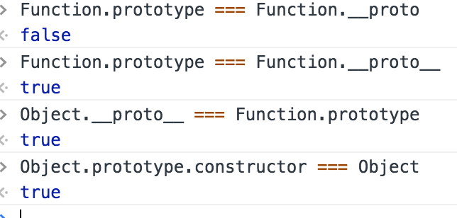

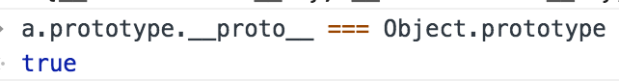

**默认对象的原型是Object(错) Object的proto是undifined（错）**

**当b=new a()时，b.prototype===a._proto_;（错）正确应该是b._proto_===a.prototype**

### 不能new一个对象，只能new一个函数

**function a(){}**

**b=new a();正确**

**d=new b();错误**

### 总结

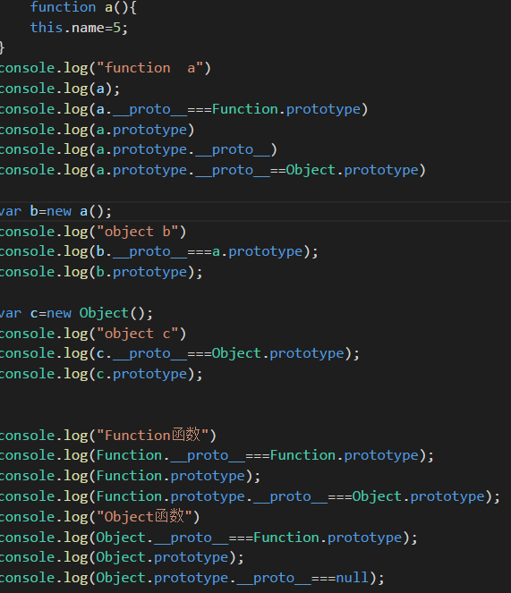

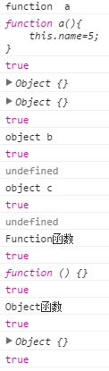

函数由函数创建（比如普通函数由Function函数创建）函数的__proto__是Function.prototype(这个和函数继承没关系，函数继承是手动改变子函数prototype。), 函数的prototype是普通对象

对象由函数创建（比如普通对象由Object函数创建，对象的__proto__是创建它的函数的prototype，对象的prototype是null）

Function函数由自身创建，Function函数的原型是Funtion(Function.__proto__ === Function.prototype)。这里是根！！！

函数的prototype是一个普通对象，所以Func.prototype.__proto__ === Object.protype

Object函数由Function函数创建，Object函数的__proto__是Function.prototype

**一切都是指向，都是一个的__proto__指向另一个的prototype，可以把prototype理解成原型，__proto__理解成一个指向原型的指针，对象由指针，函数有原型**

**区分function与Function，object与Object**

**区分object和Object();**

**区分.prototype .__proto__ .prototype.__proto__**

**其他人理解：**

自定义函数Foo.__proto__指向Function.prototype，Object.__proto__指向Function.prototype，唉，怎么还有一个……Function.__proto__指向Function.prototype？这不成了循环引用了？

对！是一个环形结构。

其实稍微想一下就明白了。Function也是一个函数，函数是一种对象，也有__proto__属性。既然是函数，那么它一定是被Function创建。所以——Function是被自身创建的。所以它的__proto__指向了自身的Prototype。

所以继承是都是用挂在prototype上，子对象才能通过proto一层层访问到（当我们访问一个对象的属性 时，如果这个对象内部不存在这个属性，那么他就会去__proto__里找这个属性，这个__proto__又会有自己的__proto__，于是就这样 一直找下去，也就是我们平时所说的原型链的概念。）

最后，其实prototype只是一个假象，他在实现原型链中只是起到了一个辅助作用，换句话说，他只是在new的时候有着一定的价值，而原型链的本质，其实在于__proto__！

Object

Object.prototype:匿名函数

Object.constructor:函数



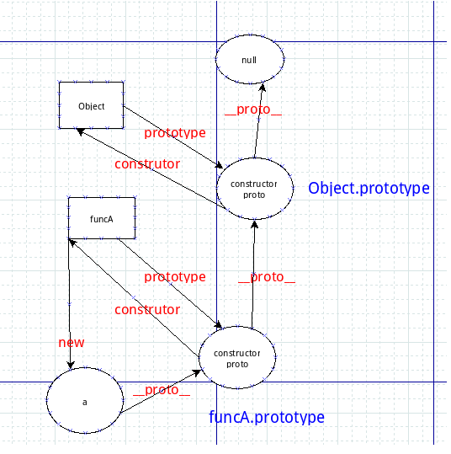

可以看到对象和对象之间没有直接关系，是通过prototype和proto联系在一起的

## 原型链与作用域链

作用域链是判断一个属性是否存在，位于哪个作用域。

原型链是去查找一个属性具体的值

Javascript 解析引擎在读取一个Object的属性的值时，会沿着原型链向上寻找，如果最终没有找到，则该属性值为undefined；

## 特殊实例

### new的顺序，new obj 与 new obj()

new obj 等效于new obj()

先proto指向,在转移this,所以可以被覆盖

    function obj(name){

        this.name=name;

}

obj.prototype.name= "name2";

var a = obj("name1");

var b = new obj;

console.log(a);

console.log(b.name);

注意b

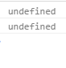

**注意不是new obj('name1'),第二个undefined是因为没有传参数。**

调用call函数时,this.name没有赋值，所以是undefined。

变化

    function obj(name){

        function one(){}

        one.prototype.name=name;

        if(name){

            return new one();

        }

}

obj.prototype.name= "name2";

var a = obj("name1");

var b = new obj;

console.log(a.name);

console.log(b.name);

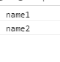

## constructor

constructor在创建函数时创建，指向函数本身，挂在prototype上，所以函数创建的对象也能拿到，但对象上本身没有，是通过原型链拿到的。

Func.prototype.constructor: 指向函数本身。

Func.constructor: Function

Function.constructor Function 函数也是由函数创建的

# es6

var map = new Map(Object.entries(obj));

# String

## String和toString

toString不能转换null,undefined（用的话会报错）。可以写一个数字，代表进制，对应进制字符串。String可以转null,undefined(变成‘null’等)，不能写进制。

# 运算

## 运算

### [] + ''

[1,2,3] + ' '

"1,2,3 "

### ({}) + ''

({a: 'a'}) + ' '

"[object Object] "

### 优先级

## 逻辑判断

## 格式化

### Number和parseInt

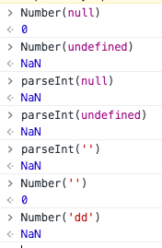

所以永远不要用Number。

# 技巧

## void 0

## ===和==

1、对于string,number等基础类型，==和===是有区别的

1）不同类型间比较，==之比较“转化成同一类型后的值”看“值”是否相等，===如果类型不同，其结果就是不等

2）同类型比较，直接进行“值”比较，两者结果一样

2、对于Array,Object等高级类型，==和===是没有区别的

进行“指针地址”比较

3、基础类型与高级类型，==和===是有区别的

1）对于==，将高级转化为基础类型，进行“值”比较

2）因为类型不同，===结果为false

null undefined == true === false

ecma3就有了。

推荐除了下面这种其他都用===

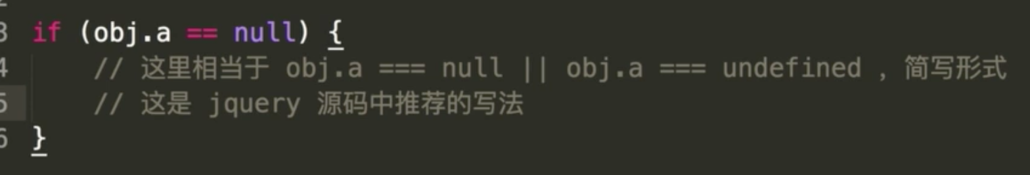

## 判断

### isArray

function isArray(arr){

    return typeof arr == "object" && arr.constructor == Array;

}

### Object.prototype.toString.call

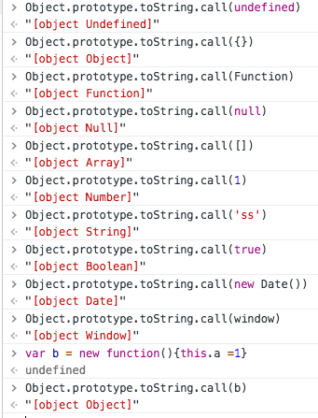

## 逻辑运算符

返回并不是true,false，只是可以通过true,false判断。要返回true/false，加上!!

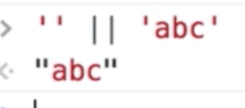

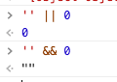

## falsy

0,NaN,false,'',null,undefined

注意 {} [] 不是falsy

function a(){if(({})) return true} => a() => return true

0 false '' 可以互==,

null undefined可以 ==

## 创建新变量

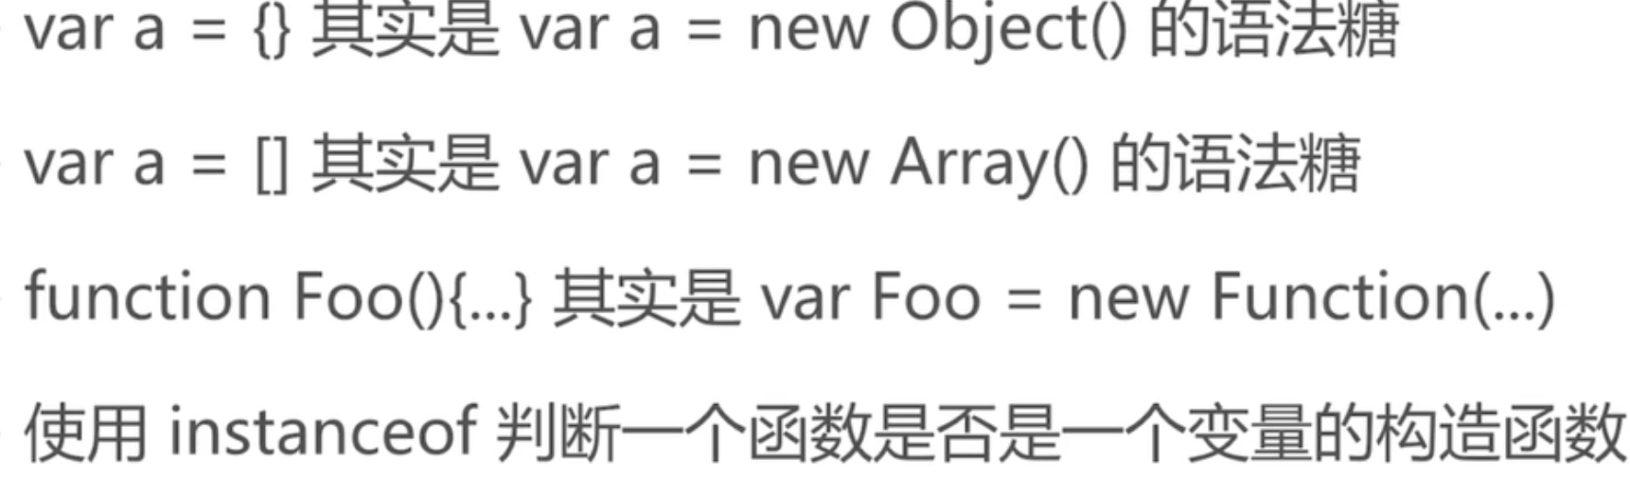

## 变量类型

boolean number string null undefined

object

symbol

## for

对对象使用，遍历key值。

for (var i in temp) {

tempArr[len++] = i;

}

# 超高级

## 指针

function namespace(oNamespace, sPackage) {

var arr = sPackage.split('.');

var res = oNamespace; // 保留对原始对象的引用

for(var i = 0, len = arr.length; i < len; i++) {

if(arr[i] in oNamespace) { // 空间名在对象中

if(typeof oNamespace[arr[i]] !== "object") { // 为原始值

oNamespace[arr[i]] = {}; // 将此属性设为空对象

}

} else { // 空间名不在对象中，建立此空间名属性，赋值为空

oNamespace[arr[i]] = {};

}

oNamespace = oNamespace[arr[i]]; // 将指针指向下一个空间名属性。

}

return res;

}

# 在html中

## 阻止默认事件

例如:<a href="http:www.baidu.com;alert(11);**return false;**alert(22)">链接</a> <!-- 只会执行了alert(11);-->

**return false 就相当于终止符，return true 就相当于执行符。**

**在js中return false的作用一般是用来取消默认动作的。**

**return false的含义不是阻止事件继续向顶层元素传播，而是阻止浏览器对事件的默认处理。**

**return false写在function里面：**

如果将return false写在function里面，只是跳到函数调用的地方。

<form action="index.jsp" method="post" onsubmit="submitTest();"> <INPUT value="www"> <input type="submit" value="submit"></form>

<SCRIPT LANGUAGE="JavaScript"> function submitTest() { // 一些逻辑判断

return false; }

</SCRIPT>

以上代码实际情况是表单正常提交，若想它不提交，应该将

<form action="index.jsp" method="post" onsubmit="submitTest();">

改为

<form action="index.jsp" method="post" onsubmit="return submitTest();">（这样写function里一定要return false）

**returnvalue：**

JAVASCRIPT在事件中调用函数时用return返回值实际上是对window.event.returnvalue进行设置。

而该值决定了当前操作是否继续。

当返回的是true时，将继续操作。

当返回是false时，将中断操作。

而直接执行时（不用return）。将不会对window.event.returnvalue进行设置

# 调试

**Let和const需要严格模式**

**Chome谷歌调试不支持es6**

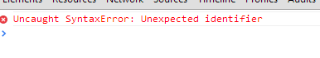

# js堆栈（值，址传递）

变量存放在栈中。

简单类型栈中存放值。

引用类型栈中存放指针，实际值存放在堆中。

var a=[{x:1},2,3,4];

var b=a[0];

a[0]=5;

console.log(b);／／{ x: 1}

解释：a[0]是一个地址，b是指向同一个地址的不同指针，后面a[0]变成简单类型，a[0]中存放5，但b中依然存放的地址。所以没有影响堆里{x:1}这个变量。

如果改成a[0].x=5;打印出来{x:5}

# 内存相关

## 内存释放

垃圾回收器会按照固定的时间间隔周期性的执行。

只可能是局部变量，全局变量的生命周期直至浏览器卸载页面才会结束。局部变量只在函数的执行过程中存在。

### 回收计算规则

两种方式结合，引用计数是被动清除，标记是主动清除

引用计数

定义时次数为0，被引用一次加1，引用它的变量取得了另一个值，它的次数减1。

标记清除：

### gc

每次 GC 时，是根据 root 对象 (浏览器环境下的 window，Node.js 环境下的 global ) 依次梳理对象的引用，如果能从 root 的引用链到达访问，V8 就会将其标记为可到达对象，反之为不可到达对象。被标记为不可到达对象（即无引用的对象）后就会被 V8 回收。

## 内存泄漏

### 循环引用

window.onload=function outerFunction(){

var obj = document.getElementById("element");

obj.onclick=function innerFunction(){};

};

解决：

$(obj).click(function innerFunction(){});

jQuery绑定事件最终都没有直接绑定到DOM对象上，而是使用jQuery缓存来绑定的。

对于ECMAScript 对象而言，只要没有其他对象引用对象 a、b，也就是说它们只是相互之间的引用，那么仍然会被垃圾收集系统识别并处理。对于dom和其他对象，不清楚最新的浏览器情况。

### dom泄漏

当原有的DOM被移除时，子结点引用没有被移除则无法回收。

DOM 插入顺序导致内存泄漏（页面交叉）

dom清空或删除时，事件未清除导致的内存泄漏(jquery 的 empty和 remove会帮助开发者避免这个问题)

### 纯js

全局变量

闭包（结合全局变量）

事件监听：重复监听

## 页面崩溃和浏览器崩溃

# 事件循环

https://segmentfault.com/a/1190000010622146

任务和微任务

https://segmentfault.com/a/1190000013660033?utm_source=channel-hottest

node的任务队列更多一些。node中：nextTick优先级比promise等microtask高。setTimeout和setInterval优先级比setImmediate高。

# html相关

## 事件回调的this

一般事件回调的this指向的是e.target。

# react等框架解决的问题

逻辑代码和页面渲染的问题。

react是生命周期结合jsx语法。

vue是模板字符串。

比如一个列表，点击的某一项给选中状态，先前选中的失去选中状态，保存选中的数据。原生写的就比较多，而有生命周期的话只需要更新那个数据既可以了，页面自己重新渲染。